ZADATAK: PREPIŠI!
ČUVAM SVOJE ZDRAVLJE:
- BRINEM O OSOBNOJ HIGIJENI I ČISTOĆI TIJELA
- JEDEM RAZNOVRSNU I ZDRAVU PREHRANU
- ODIJEVAM I OBUVAM PRIKLADNU I UREDNU ODJEĆU I OBUĆU U SKLADU S VREMENSKIM PRILIKAMA
- REDOVITO SE KREĆEM I VJEŽBAM
- UMJERENO RADIM
- REDOVITO ODMARAM

ZADATAK: NAPIŠI ODGOVORE NA PITANJA U BILJEŽNICU!
NAŠEM ZDRAVLJU POTREBNA JE HIGIJENA. ŠTO JOŠ? NAPIŠI.
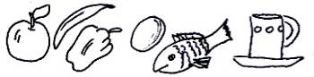

___________________________
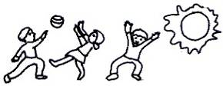

___________________________

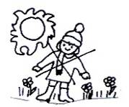
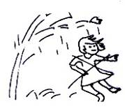

_____________________________
(KRETANJE NA SVJEŽEM ZRAKU, ZDRAVA PREHRANA, ODIJEVANJE U SKLADU S VREMENSKIM PRILIKAMA)

